【プレスリリース】
2022年6月22日
報道関係各位

*本プレスリリースは、独congatecが、2022年6月21日（現地時間）、ドイツで発表したプレスリリースの抄訳です。

コンガテック、“Less is More”のアプローチで、
インテルXeon D-2700プロセッサを搭載した
5種類の新しいCOM-HPC Server Size Dモジュールを発表

ミックスド・クリティカル リアルタイムサーバの世界への進出

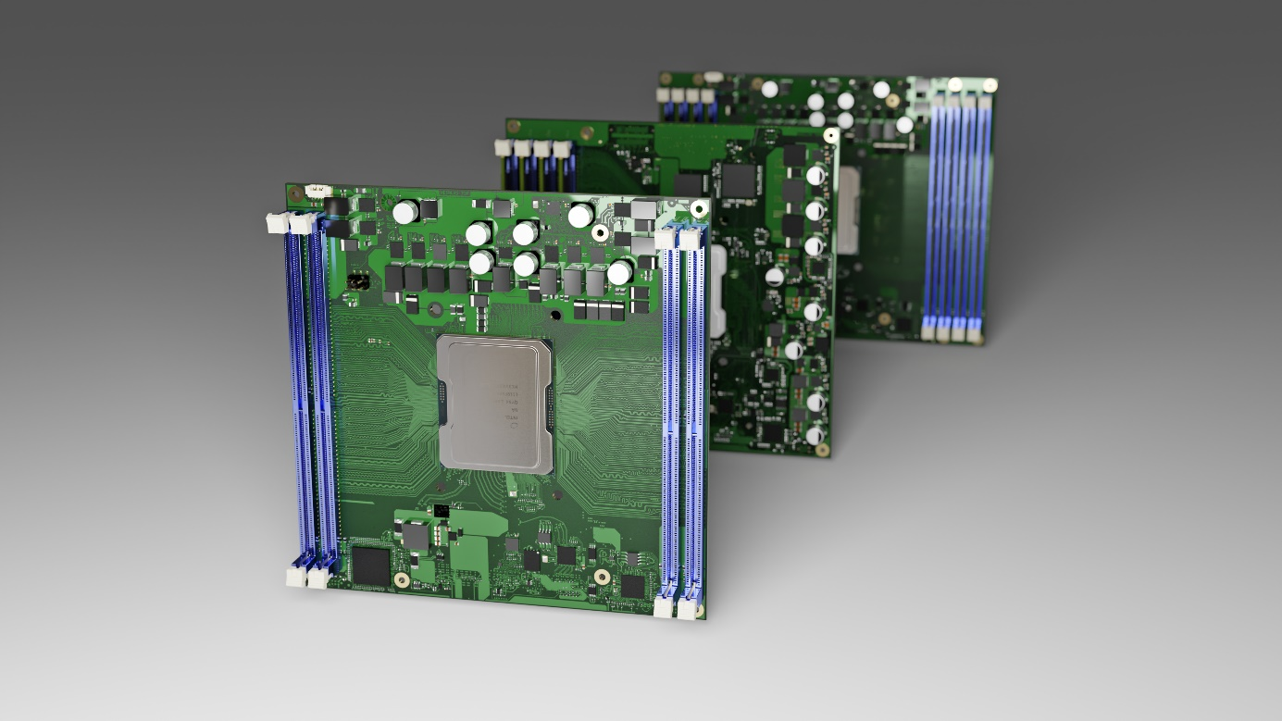
コンガテックのインテル Xeon D-2700プロセッサを搭載した、コンパクトなCOM-HPC Server Size Dフォームファクタのサーバ・オン・モジュール

組込み、およびエッジ コンピューティング テクノロジーのリーディング ベンダーであるコンガテック（congatec）は、コンパクトなCOM-HPC Server Size D（160x160mm）のパフォーマンスクラスで5種類の新しいモジュールをリリースすることにより、インテル Xeon D-2700プロセッサを搭載したサーバ・オン・モジュールのポートフォリオを拡充しました。この新製品のリリースは、小さなフォームファクタでパフォーマンスが高く、堅牢であって屋外での使用が可能なエッジサーバに対する業界の強いニーズに対応するものです。また、最大20コアのインテル Xeon D-2700プロセッサは、リアルタイム要求の厳しいミックスド・クリティカル アプリケーションの領域にさらに深く入り込みます。すでにリリースされている、より大きなCOM-HPC Server Size Eモジュール（200 x 160mm）と比較して、実装できるDRAMモジュールの数は8枚から4枚へと半分になっていますが、512GBのDDR4 RAMが2,933 MT/sの転送速度でサポートされています。RAMを減らす利点は、モジュールが占めるスペースが小さくなることで、これによりSize Eと比較してスペースが20％削減されます。新しいインテル Xeon D-2700プロセッサを搭載したCOM-HPCモジュールのターゲットアプリケーションは、スペースに制約があり、高いデータスループットでありながら、それほど多くのメモリを必要としないワークロードのエッジサーバなどの組込み機器です。それらは通常、スマートファクトリーや重要なインフラストラクチャのIIoTネットワークのリアルタイム環境で使われます。

「この製品リリースは “Less is More” という言葉で的確に表現されいて、ミックスド・クリティカル アプリケーションを実行するエッジサーバでは、多くのRAMを必要とするサーバワークロードなどを処理する必要がありません。むしろ、複数のリアルタイム アプリケーションを並列にホストする必要があるため、できるだけ多くのコアが必要になります。また、リアルタイムで処理する必要のある多くの小さなメッセージパケットを使用して、産業用通信のニーズを満たさなければなりません。言い換えると、何千人もの人々が同時にアクセスするデータベース駆動型ウェブサーバに比べると、メモリはそれほど重要ではないのです。確かに、COM-HPC Server Size Eモジュールでは4枚のRAMしか実装できません。しかし、カスタマにとってはスペースの節約も非常に重要なのです。そういう理由で、インテル XeonプロセッサをCOM-HPC Server Size Dに搭載したのです」 と、コンガテックのプロダクトマネージメント ディレクターであるマーティン・ダンツァー（Martin Danzer）氏は説明します。

インテル Xeonプロセッサ（以前のコードネームは、Ice Lake D）を搭載した、コンガテックのCOM-HPC Server Size EとSize Dモジュール、およびCOM Express Type 7フォームファクタと、さまざまなサーバ・オン・モジュールの規格がありますが、すべての製品は過酷な環境、および拡張温度範囲で使用される、次世代のリアルタイム マイクロサーバのワークロード処理を向上させます。性能の向上には、最大20コア、最大1 TB RAM、PCIeレーンあたり2倍のスループットのGen 4、最大100 GbE接続とTCC/TSNのサポートが含まれます。ターゲットアプリケーションは、オートメーション、ロボット、メディカルイメージングなど産業用ワークロードの統合サーバから、ライフラインや重要なインフラストラクチャ向けの屋外サーバ、例えば石油、ガス、電気、鉄道、通信ネットワークなどのスマートグリッドにまで及び、さらに自律型車両、および監視とセキュリティのためのビデオインフラストラクチャなどの、ビジョン対応アプリケーションも含まれます。

非常に広い帯域幅とパフォーマンスの向上に加えて、コンガテックのサーバ・オン・モジュール ファミリは、最大10年間の長期供給のロードマップがあるため、一般的なサーバと比較して次世代の堅牢なエッジサーバのライフサイクルを大幅に延長することができます。このモジュールファミリには、サーバグレードの包括的な機能セットが備わっています。ミッションクリティカルな用途向けに、インテル ブートガード、インテル トータル・メモリ・エンクリィプション–マルチテナント（インテル TME-MT）、インテル ソフトウェア・ガード・エクステンションズ（インテル SGX）などの、強力なハードウェアセキュリティ機能を提供します。AIアプリケーションでは、AVX-512やVNNIなどの、組込みのハードウェアアクセラレーションを利用することができます。プロセッサモジュールは、最高のRAS機能を実現するために、インテル リソース・ディレクター・テクノロジー（インテル RDT）をインテグレートしており、IPMIやredfishなどのリモートハードウェアマネージメント機能もサポートしています。

機能セットの詳細
インテル Xeon D-2700シリーズプロセッサを搭載した、新しい5種類のconga-HPC/sILHサーバ・オン・モジュールは、コンガテックの既存のインテル Xeon D-1700プロセッサを搭載したCOM-HPC Server Size D製品ファミリを拡充します。どちらのプロセッサシリーズも、以前のコードネームがIce Lakeの世代をベースにしています。今回のリリースでは、このコンパクトな160 x 160mmの高性能サーバ・オン・モジュールで、利用できるコア数が最大10から最大20に倍増します。メモリのサポートは、最大3枚から最大4枚のDDR4 RAMに増やされ、最大512 GB（2,933 MT/s）です。堅牢なエッジサーバとして、幅広いレンジの専用コントローラやコンピューティングアクセラレータカード、そしてNVMeストレージメディアなどの接続用に、16x PCIe Gen 3レーンに加えて32x PCIe Gen 4レーンを備えています。さまざまなコンフィグレーション（1x 100 GbE、2x 50 GbE、4x 25 GbE、およびKRやSFIインタフェースを介した他のコンフィグレーションなど）ができる100 Gbpsの拡張されたイーサネット帯域幅に加えて、リアルタイムネットワーキング用に、TSNとTCCをサポートする1x 2.5 GbEがあります。その他のインタフェースには、4x USB 3.1および4x USB 2.0があります。モジュールは不揮発性ストレージとして、オプションで最大128 GBのインテグレートされたeMMC 5.1をサポートし、2x SATA IIIインタフェースも備えています。

新しいアプリケーションレディのCOM-HPCサーバ・オン・モジュールには、Windows、Linux、およびVxWorks用の包括的なボード・サポート・パッケージが付属しています。ワークロードを統合する場合には、コンガテックがリアルタイムシステムズのRTSハイパーバイザを包括的にサポートしているため、リアルタイム バーチャルマシンを利用することができます。コンガテックは、ヒートパイプアダプタを使用した強力なアクティブ冷却から、振動や衝撃に対して最高の機械的弾力性を実現する完全にパッシブな冷却ソリューションまで、最適な冷却ソリューションを提供します。

新しいインテルXeon D-2700プロセッサを搭載したconga-HPC/sILH COM-HPC Server Size Dモジュール（160 x 160mm）には、次のバリエーションがあります。

プロセッサ | コア数  /スレッド数 | 周波数[GHz] | LLCキャッシュ  [MB] | CPUベース  消費電力 [W] | 動作温度範囲
Intel Xeon D-2796TE | 20 / 40 | 2.0 | 30 | 118 | Extended
Intel Xeon D-2775TE | 16 / 32 | 2.0 | 25 | 100 | Extended
Intel Xeon D-2752TER | 12 / 24 | 1.8 | 20 | 77 | Extended
Intel Xeon D-2733NT | 8 / 16 | 2.1 | 15 | 80 | Commercial
Intel Xeon D-2712T | 4 / 8 | 1.9 | 15 | 65 | Commercial

conga-HPC/sILH COM-HPC Server Size Dサーバ・オン・モジュールの詳細については、以下のサイトをご覧ください。
https://www.congatec.com/jp/products/com-hpc/conga-hpcsilh/

新しいインテル Xeon D-2700プロセッサの詳細については、以下のサイトをご覧ください。
https://www.congatec.com/jp/technologies/intel-xeon-d-modules/

##

コンガテック (congatec) について
コンガテック（congatec）は、組込み、およびエッジコンピューティング製品とサービスにフォーカスした、急速に成長しているテクノロジー企業です。ハイパフォーマンス コンピュータモジュールは、産業オートメーション、医療技術、輸送、テレコミュニケーション、その他の多くの分野の幅広いアプリケーションやデバイスで使用されています。当社は、成長する産業ビジネスにフォーカスする、ドイツのミッドマーケットファンドである株主のDBAG Fund VIIIに支えられており、これらの拡大する市場機会を活用するための資金調達とM＆Aの実績があります。また、コンピュータ・オン・モジュールの分野では、世界的なマーケットリーダーであり、新興企業から国際的な優良企業まで優れた顧客基盤を持っています。2004年に設立され、ドイツのデッゲンドルフに本社を置き、2020年に1億2,750万米ドルの売上高に達しました。
詳細については、当社のWebサイトhttps://www.congatec.com/jp、またはLinkedIn、Twitter、YouTubeをご覧ください。

■本製品に関するお問合せ先
コンガテック ジャパン株式会社 担当：奥村
TEL: 03-6435-9250
Email: sales-jp@congatec.com

■本リリースに関する報道関係者様からのお問合せ先
（広報代理）オフィス橋本 担当：橋本
E-Mail: congatec@kitajuji.com

テキストと写真は、以下のサイトから入手できます。
https://www.congatec.com/jp/congatec/press-releases.html

Intel、Intelロゴ、およびその他のIntelマークは、Intel Corporationまたはその子会社の商標です。

